学术文献科研助手
(EPP-FR-1)

需求规格说明书

文件状态：  [ ] 草稿  [√] 正式发布  [ ] 正在修改 | 文件标识： | EPP-FR-1
 | 当前版本： | 2.0
 | 作 者： | 薛浩 邵杰 杨邵祺  肖函禹 周辰昊 钱照平
 | 完成日期： | 2026-04-12

版 本 历 史

版本/状态 | 作者 | 更新日期 | 更新说明
0.1 / 草稿 | 薛浩，邵杰，  杨邵祺，肖函禹，  周辰昊，钱照平 | 2026-04-05 | - 前置项目需求规格书继承  - 撰写和完善文档功能性需求与文档概述等内容  - 绘制部分新增功能需求的流程图与用例图
1.0 / 正式发布 | 薛浩，邵杰 | 2026-04-06 | - 补充功能需求的流程图  - 细化功能粒度
1.1 / 草稿 | 杨邵祺，钱照平，肖函禹 | 2026-04-09 | - 撰写和完善文档功能性需求和非功能性需求部分内容  - 绘制部分新增功能需求的流程图
2.0 / 正式发布 | 肖函禹，薛浩 | 2026-04-12 | - 重新绘制全部用例图  - 撰写和完善文档功能性需求部分内容

字体颜色说明
- 黑色字体内容表示文字表述完全继承自之前版本的表述，或者功能和对应代码完全继承自之前版本的功能及代码。
- 红色字体内容表示文字表述为本版本的新增或有修改的内容。

目 录
1 文档介绍 6
1.1 文档目的 6
1.2 文档范围 6
1.3 参考文档 7
1.4 术语与缩写解释 7
2 概述 8
2.1 简述 8
2.2 用户群体 8
2.2.1 普通用户 8
2.2.2 科研参与人员 9
2.3 相关标准规范 9
2.4 系统范围 10
2.4.1 用户通用 / 普通用户 10
2.4.2 科研参与人员 10
2.4.3 管理端 10
3 功能性需求 11
3.1 功能性需求分类 11
3.2 个人信息模块 14
3.2.1 功能1：用户注册 (FR-GRXX-0001) 15
3.2.2 功能2：用户登录 (FR-GRXX-0002) 15
3.2.3 功能3：个人中心 (FR-GRXX-0003) 15
3.2.4 功能4：管理收藏夹 (FR-GRXX-0004) 16
3.2.5 功能5：查看搜索记录 (FR-GRXX-0005) 16
3.2.6 功能6：查看AI对话记录 (FR-GRXX-0006) 16
3.2.7 功能7：查看综述报告 (FR-GRXX-0007) 17
3.3 信息检索模块 17
3.3.1 功能1：关键词检索 (FR-XXJS-0001) 18
3.3.2 功能2：检索历史 (FR-XXJS-0002) 18
3.3.3 功能3：对话式检索 (FR-XXJS-0003) 19
3.3.4 功能4：检索过滤 (FR-XXJS-0004) 20
3.3.5 功能5：作者检索 (FR-XXJS-0005) 20
3.4 成果展示模块 20
3.4.1 功能1：论文搜索列表 (FR-CGZS-0001) 21
3.4.2 功能3：文献评论区 (FR-CGZS-0003) 21
3.4.3 功能4：文献阅读 (FR-CGZS-0004) 22
3.4.4 功能5：文献翻译（FR-CGZS-0005） 22
3.4.5 功能6：报告阅读 (FR-CGZS-0006) 23
3.4.6 功能7：个性化文献推荐 (FR-CGZS-0007) 23
3.4.7 功能8：公开批注展示（FR-CGZS-0008） 24
3.5 用户交互模块 24
3.5.1 功能1：用户点赞 (FR-YHJH-0001) 25
3.5.2 功能2：用户评论 (FR-YHJH-0002) 25
3.5.3 功能3：用户评分 (FR-YHJH-0003) 26
3.5.4 功能4：用户收藏 (FR-YHJH-0004) 26
3.5.5 功能5：用户举报 (FR-YHJH-0005) 27
3.5.6 功能6：批量下载 (FR-YHJH-0006) 27
3.5.7 功能7：综述报告下载 (FR-YHJH-0007) 28
3.5.8 功能8：论文上传(FR-YHJH-0008) 28
3.5.9 功能9：添加笔记(FR-YHJH-0009) 28
3.5.10 功能10：深度研究报告下载 (FR-YHJH-0010) 29
3.6 数据管理模块 29
3.6.1 功能1：用户管理 (FR-SJGL-0001) 31
3.6.2 功能2：文献管理 (FR-SJGL-0002) 32
3.6.3 功能3：举报审核 (FR-SJGL-0003) 33
3.6.4 功能4：多维度数据统计管理 (FR-SJGL-0004) 33
3.6.5 功能5：评论审核管理 (FR-SJGL-0005) 33
3.6.6 功能6：深度研究任务监控 (FR-SJGL-0006) 34
3.6.7 功能7：深度研究资源配置 (FR-SJGL-0007) 34
3.6.8 功能8：深度研究合规审计 (FR-SJGL-0008) 35
3.6.9 功能9：深度研究任务归档 (FR-SJGL-0009) 36
3.6.10 功能10：科研助手行为审计 (FR-SJGL-0010) 36
3.6.11 功能11：目标站点访问管控 (FR-SJGL-0011) 37
3.6.12 功能12：访问频率与并发限制 (FR-SJGL-0012) 37
3.7 AI模块功能性需求 38
3.7.1 功能1：AI对话式检索 (FR-AIMK-0001) 39
3.7.2 功能2：文献调研与综述生成 (FR-AIMK-0002) 41
3.7.3 功能3：论文研读 (FR-AIMK-0003) 41
3.7.4 功能4：Deep Research深度研究 (FR-AIMK-0004) 42
3.8 科研智能助手模块需求 43
3.8.1 功能 1：自主拆解任务（FR-KYZS-0001） 43
3.8.2 功能 2：感知环境状态（FR-KYZS-0002） 44
3.8.3 功能 3：决策行动路径（FR-KYZS-0003） 44
3.8.4 功能 4：自动化工具执行（FR-KYZS-0004） 44
3.8.5 功能 5：观测执行反馈（FR-KYZS-0005） 45
3.8.6 功能 6：状态展示与成果交付（FR-KYZS-0006） 45
3.8.7 功能 7：高风险动作人工干预（FR-KYZS-0007） 46
4 非功能性需求 46
4.1 用户界面需求 46
4.2 软硬件环境需求 47
4.3 产品/软件质量需求 47
4.4 其他需求 48
4.4.1 容量需求 48
4.4.2 数据备份 / 恢复 48
4.4.3 数据约束 49
4.4.4 代码质量需求 49
4.4.5 深度研究质量需求 49

软件需求规格书

文档介绍

文档目的
这份需求规格说明书旨在为开发人员提供设计工作的基础和依据，并在系统开发完成后为产品的验收提供保障。同时，它也为用户在使用和体验软件后进行错误勘查、提出改进意见并进行协调工作提供了指导。这份规格书的制定旨在切实建立起对软件系统质量和功能检测的基础文件说明。
该文档的受众包括软件开发人员和所有使用本产品的用户。通过规范软件开发的细节工作，全方位展示软件项目的具体实施情况，包括项目概述、功能性和非功能性需求、外围系统和接口要求等方面的进展。

文档范围
该份需求规格说明书主要包括：
- 引言
  - 简要介绍文档的编写目的，为何编写此规格说明书以及其重要性。
  - 概述文档的整体架构，包括各个章节的内容和结构。
  - 列示参考文档和使用的专业术语，以确保读者对文档有清晰的认识和理解。
- 项目概述
  - 包括项目的基本标识，如名称、缩略名和标识号等。
  - 介绍项目的背景和目标，以及项目的整体结构性框架。
  - 描述用户群体，并探讨设计层面的设想与阻碍。
- 功能性需求
  - 详细描述软件的用途和功能，即软件开发人员所设想的全部需求功能。
  - 描述用户群体在使用软件时的操作方式与约束。
- 系统性需求（非功能性需求）
  - 概述系统与软件的一般特性，包括性能、安全性等方面的要求。
  - 介绍系统开发过程中的规范，以及所涉及的技术栈和框架
  - 介绍系统运行与维护的相关设想，包括数据库维护等内容。
本文档主要面向进行开发的人员、项目管理与组织人员、目标对象用户及客户。

参考文档
编号 | 文档名称 | 单位 | 日期
1 | O2E-TH-1_需求文档_0426 | 北京航空航天大学 | 20230426
2 | 第五组-需求规格说明书 | 北京航空航天大学 | 20240401
3 | 5-EPP文献调研助手-需求规格说明书 | 北京航空航天大学 | 20250331

术语与缩写解释
缩写、术语 | 解 释
Web端 | 开发人员对电脑端的网页版（通常从视觉上呈现给用户）进行的开发管理。
AI 算法智能推荐 | 人工智能（Artificial Intelligence），英文缩写 AI。它是研究、开发用于模拟、延伸和扩展人的智能的理论、方法、技术及应用系统的一门新的技术科学。本文指对个性化用户的定制推荐新用户、论文文章、相关成果功能的一种算法。
Chrome，Firefox | 用来检索、展示以及传递Web信息资源的不同应用程序。
Windows 10, Linux, Mac OS | 用户运行 Web 应用程序、运维人员构建服务程序时使用的操作系统。
Django | Python（一种编程语言）驱动的开源模型—视图—控制图风格的Web应用程序框架，可以在短时间内创建高质量、易维护、数据库驱动的应用程序。
UI | 用户界面（User Interface）是指对软件的人机交互、操作逻辑、界面美观的整体设计。
时间戳 | 使用数字签名技术产生的数据，签名的对象包括了原始文件信息、签名参数、签名时间等信息。

概述

简述
随着科技的飞速发展，学术研究领域的文献数量呈指数级增长，研究人员、学生及专业从业者在文献的获取、分析与引用过程中面临着前所未有的挑战。当前文献分布碎片化、管理成本高昂以及科研信息过载等问题，严重制约了研究效率。因此，开发一款集智能化与自动化于一体的科研助手势在必行。
本项目的核心目标是开发一个综合性的科研辅助平台，提供高效的文献获取、管理、个性化推荐、可视化分析和文献综述报告生成等个人基本功能，以及实时的信息更新和知识分享等交流功能；此外，平台结合 AI 技术，通过总结与对话的形式帮助用户对检索到的文献进行深入研读，并提供文献翻译服务，提高用户文献调研的效率与效果；对于复杂命题，平台提供深度研究（Deep Research）模式与科研智能体交互技术，支持自动化多轮调研与跨平台资源获取。

用户群体

普通用户
普通用户是平台中数量最广大的用户，包括但不限于在校师生、科技爱好者等。该类用户通过本平台进行文献检索、阅读与交流，但不具备丰富的科研攻关能力，也不需要对文献进行详细地研究。这类用户都可以通过该平台的学术文献科研助手获得以下方面的服务和帮助：
- 浏览科技成果：用户可以查询平台资料库中的最新科研成果（学术文献），了解科研领域最新动态。
- 智能化检索：支持用户通过自然语言与系统进行交互，通过关键词检索、语义化检索、对话式检索等方式获取文献，并提供丰富的过滤器，确保用户能够快速准确地检索到所需文献。
- 文献获取：用户可以下载平台资料库中存储的学术文献，方便用户进行离线阅读及其他用途。
- 详尽的文献信息展示：用户可以查看文献的具体信息，包括作者、关键词、摘要、被引次数、下载次数等。
- 便捷的文献管理：用户可以查看与删除历史搜索记录，用户可以对论文进行收藏与取消收藏，并随时查看或下载收藏的文献。
- 学术社区交流：用户可以对文献进行点赞与评分，并对文件进行评论。其他用户也可以对评论进行点赞与回复，并以此进行交流。
- 了解领域热门：平台根据实时统计数据提供各个领域的热门文献推荐，用户可以及时了解和掌握最新的科研动态和前沿进展。

- 个性化推荐：平台可以根据用户的历史搜索与浏览记录，并结合当下的热点话题，向用户进行个性化的文献推荐。
- 复杂课题一键调研：用户可开启深度研究（Deep Research）模式，由助手自动检索并整合多篇相关文献，为用户提供通俗易懂的课题背景综述与入门指南。
- 网页任务自动化代办：用户可通过自然语言指令委托助手执行简单的网页操作，由 AI 代为完成信息的跨平台调取与汇总。

科研参与人员
科研参与人员指那些需要对学术文献进行深入学习与研究的用户，包括但不限于在校师生、科研从业人员等。向这些用户，本平台除了提供普通用户所拥有的全部服务和帮助外，还具备如下内容：
- 笔记与批注：用户可以向文献自由添加并修改笔记与批注，用户的笔记仅自己可见，而批注则向所有用户公开。
- 文献翻译：平台借助人工智能技术，向用户提供科技文献摘要与内容向中文的翻译，并支持用户自定义术语表。
- 文献研读辅助：平台利用 LLM 智能化技术，可以对文献进行综述报告的生成，并可结合用户需求进行对话式的学习与交流。平台提供了多种方式相结合的方法，包括多智能体、RAG、融合私域知识库等，以满足用户对于文献研读的多样化需求。
- 深度科研命题攻关：开启 Deep Research 循环模式，执行多轮“规划-检索-阅读-反思”以深挖文献底层关联。
- 跨平台科研代理执行：利用具备网页自动化交互能力的智能体，代为执行复杂的学术资源调取与跨系统科研任务。

相关标准规范
平台严格遵守以下法律法规和相关标准，制定了合理、规范的业务规则，以确保平台的安全性、可靠性、高效性和公正性：
- 数据隐私保护规定：平台遵守《中华人民共和国网络安全法》、《信息安全技术个人信息安全规范》等相关法律法规和标准，以确保用户的个人信息和企业数据得到充分的保护。
- 知识产权保护规定：平台遵守《中华人民共和国著作权法》、《中华人民共和国专利法》等相关法律法规和标准，以确保专家和企业的知识产权得到充分的保护。
- 交易规则：平台建立了合理、公正、透明的交易规则，明确专家和企业之间的权利义务，保证交易的公平性和诚信性。
- 数据规范：平台制定了合理、规范的数据管理规则，确保数据的质量、安全、完整性和可靠性。
- 服务质量标准：平台建立了合理、规范的服务质量标准和评估体系，以确保为用户提供高质量、高效的服务。

系统范围

用户通用 / 普通用户
- 用户基本操作：注册、登录、个人信息查看与修改
- 文献检索：智能化检索与筛选文献
- 智能体问答：针对搜索结果、领域问题或者一般性问题，与智能体对话
- 文献获取与管理：收藏、下载文献
- 文献信息查看：查看文献具体信息
- 社区交流：进行文献的讨论与交流，举报评论
- 热门推荐：获取近期热门文献
- 个性化推荐：获取个性化的热门文献
- 复杂课题一键调研：开启 Deep Research 模式
- 网页任务自动化代办：开启智能科研助手

科研参与人员
- 文献笔记与批注：对文献添加私有笔记与公开批注
- 文献翻译：获取文献的中文翻译，自定义术语表
- 文献研读：获取文献的综述报告，进行与 AI 工具的对话式学习
- 深度科研命题攻关：开启 Deep Research 模式，执行多轮“规划-检索-阅读-反思”以深挖文献底层关联。
- 跨平台科研代理执行：开启智能科研助手，代为执行复杂的学术资源调取与跨系统科研任务。

管理端
- 用户管理：查询并维护用户基本信息
- 数据管理：维护文献资料库，以及社区数据
- 评论举报审核：审核用户对文献评论的举报
- 评论内容自动过滤：自动识别不合适的用户评论
- 统计数据：统计用户活跃度、高频检索内容、热点问题等内容
✧ 智能体任务监控：监控并审计 Deep Research 任务的运行状态与资源消耗
✧ 自动化行为审计：记录并审计 AI 助手在网页自动化交互过程中的行为轨迹
✧ 算力与配额管理：配置并管理用户使用深度调研与自动化执行功能的频率与权限

功能性需求

功能性需求分类
功能类别 | 功能名称、标识符 | 描述
个人信息模块 | 用户注册  FR-GRXX-0001 | 用户提供一个不可重复的用户名，以及登录密码，注册成功后可使用同样的信息进行登录。
 | 用户登录  FR-GRXX-0002 | 用户提供自己的用户名与密码，系统会进行校验。用户必须登录系统才可使用。
 | 个人中心  FR-GRXX-0003 | 用户可以在个人中心中查看自己的收藏夹、搜索历史、文献综述报告、文献翻译等内容，同时可以查看并修改自己的个人信息。
 | 管理收藏夹  FR-GRXX-0004 | 用户可以浏览自己的收藏夹，并对其中的文献进行取消收藏的操作。用户可以直接进行相关文献的详情页面。
 | 查看搜索记录  FR-GRXX-0005 | 用户可以查询自己的搜索记录，以及相关的搜索结果。
 | 查看AI对话记录  FR-GRXX-0006 | 用户可以查看与 AI 对话的全部记录，包括检索、研读、总结中的对话。
 | 查看综述报告  FR-GRXX-0007 | 用户可以对系统生成的综述报告进行查看与删除。
信息检索模块 | 关键词检索  FR-XXJS-0001 | 用户可以输入关键词对数据库中的论文进行语义检索与字段检索，搜索记录会被保留。
 | 检索历史查询  FR-XXJS-0002 | 用户可以查看自己的检索记录，也可以查看具体的检索结果。
 | 对话式检索  FR-XXJS-0003 | 用户可以以对话的方式，对自己的目标文献进行详细描述，由 AI 调研助手进行多样化的查询检索。
 | 检索过滤  FR-XXJS-0004 | 用户可以通过限制期刊、作者、关键词、时间、研究领域等关键词对检索结果进行过滤。
 | 作者检索  FR-XXJS-0005 | 用户可以针对某一作者进行更为细致的检索，该作者的文献结果将会呈现给用户，同时进行记录。
成果展示模块 | 论文搜索列表  FR-CGZS-0001 | 用户通过多种途径检索论文，平台将搜索结果以列表的形式向用户呈现。
 | 论文详情  FR-CGZS-0002 | 用户可以查看论文的详细信息，包括标题、作者、文献来源、摘要等基本信息，以及针对文献的评论区。
 | 文献评论区  FR-CGZS-0003 | 用户可以发表对文献的评论，也可以与其他用户的评论进行交互。
 | 文献阅读  FR-CGZS-0004 | 用户可以上传 PDF 格式的论文文件，也可以针对平台资料库中的文件进行在线阅读，用户也可以对论文进行 AI 辅助下的研读。
 | 文献翻译  FR-CGZS-0005 | 用户可以对文献进行翻译，并指定自己的术语表，用户可以查看翻译成简体中文的文献。
 | 报告阅读  FR-CGZS-0006 | 平台可以对单篇论文生成摘要报告，针对多篇论文生成综述报告。用户可以查看在线阅读这些报告，报告也会保存在数据库的用户区域。
 | 个性化文献推荐  FR-CGZS-0007 | 平台可以分析用户的搜索历史，并结合数据库中近期的热点领域文献数据，向用户推荐个性化的文献列表。
 | 公开批注展示  FR-CGZS-0008 | 用户可以在文献详情页中对论文内容添加公开批注，这些批注的公开的，其他用户可以进行点赞与评论。
用户交互模块 | 用户点赞  FR-YHJH-0001 | 用户可以对平台资料库中检索出来的文献进行点赞，也可以对其他用户的评论与公开批注进行点赞。
 | 用户评论  FR-YHJH-0002 | 用户可以对平台资料库中检索出来的文献进行评论，也可以对其他用户的评论或公开批注进行评论。
 | 用户评分  FR-YHJH-0003 | 用户可以对平台资料库中检索出来的文献进行评分，以表达自己对于文献的认可程度。
 | 用户收藏  FR-YHJH-0004 | 用户可以对平台资料库中检索出来的文献进行收藏，也可以在任何时候查看并下载收藏夹中的文献，或者对某一篇文献取消收藏。
 | 用户举报  FR-YHJH-0005 | 用户可以对其他用户的评论与批注中他们认为不合适的内容进行举报，会由管理员进行审核。
 | 批量下载  FR-YHJH-0006 | 对于检索出来的文档，用户可以自由地勾选并进行批量下载。
 | 报告下载  FR-YHJH-0007 | 用户可以在报告展示页面进行报告的下载。
 | 论文上传  FR-YHJH-0008 | 用户可以自行上传文献，并整合到平台的 AI 辅助工具之中进行研读。
 | 添加笔记  FR-YHJH-0009 | 用户可以在文献详情页创建并修改私有笔记，平台提供了高亮关键内容、添加批注、梳理文章结构等功能。笔记内容仅创建者可见。
数据管理模块 | 用户管理  FR-SJGL-0001 | 管理员可以查看用户列表及其详细信息；管理员可以封禁，并设置封禁期限；管理员也可以删除用户，并在一定时间期限内保留数据；管理员可以查看、修改用户所属层级，设定层级有效期并统筹对应的权限与配额
 | 文献管理  FR-SJGL-0002 | 管理员可以查看系统内的全部文献，包括它们的详细信息，以及平台中的互动数据。管理员可以删除文献或其评论。
 | 举报审核  FR-SJGL-0003 | 管理员可以查看用户举报的评论列表，并人工审核是否予以删除。
 | 多维度数据统计管理  FR-SJGL-0004 | 管理员可以浏览当前系统内的热门文献，以及用户检索时的热门关键词。
 | 评论审核管理  FR-SJGL-0005 | 系统内置评论的自动审核，管理员也可以对系统做出的判断进行干预。
 | 深度研究任务监控 FR-SJGL-0006 | 管理员可以监控所有深度研究任务的执行状态、资源消耗情况与生成信息。
 | 深度研究资源配置 FR-SJGL-0007 | 管理员可以差异化设置 深度研究模式的调用频率阈值及单次研究任务的Token消耗上限。
 | 深度研究合规审计 FR-SJGL-0008 | 对深度研究任务进行合规性判定，管理员拥有对异常任务的实时干预权。
 | 深度研究任务归档 FR-SJGL-0009 | 系统自动对深度研究任务数据固化处理，将结构化调研报告持久化存储，并同步生成资源消耗审计报告。
 | 科研助手行为审计 FR-SJGL-0010 | 系统全面记录并存储科研智能体在外部网站的所有自动化访问轨迹与交互日志。
 | 目标站点访问管控 FR-SJGL-0011 | 管理员可以通过黑白名单机制，动态配置科研助手允许或禁止访问的外部域名。
 | 访问频率与并发限制 FR-SJGL-0012 | 管理员可以设定全局及单用户的网络请求频率上限与并发阈值。
AI模块 | AI对话检索  FR-AIMK-0001 | 用户可以通过自然语言对话与 AI 进行交互，以检索和获取文献，并获取它们的总结。用户同时可以通过对话与 AI 进行交流领域问题或者一般性问题，系统会选择合适的智能体，给出符合用户需求的回答。
 | 文献调研与综述生成  FR-AIMK-0002 | 文献调研助手能够以交互式的方式，辅助用户进行文献的文献搜索、文献筛选、文献理解和综述生成。
 | 论文研读  FR-AIMK-0003 | 用户可以针对单篇重点文献进行 AI 辅助下的研读，通过对话，帮助用户更好地理解文献内容。
 | Deep Research深度研究  FR-AIMK-0004 | 用户在论文研读界面可以切换是否开启Deep Research模式，开启后AI将不再局限于单篇论文，而会通过多轮规划-检索-阅读-反思的链条深挖多篇相关文献的底层关联，将碎片化的知识整合为完整且溯源详细的长篇调研报告。
科研智能助手模块 | 自主拆解任务  FR-KYZS-0001 | 系统接收用户输入的自然语言指令，通过大模型将其解析为一系列可执行的原子任务大纲 。
 | 感知环境状态  FR-KYZS-0002 | 助手在决策前感知当前系统环境、用户权限及前序任务的记忆状态，并实时将感知到的状态同步给前端 。
 | 决策行动路径  FR-KYZS-0003 | 根据感知到的状态，从工具库中选择最优工具（如API或自动化引擎），制定具体的行动路径与指令流 。
 | 自动化工具执行  FR-KYZS-0004 | 调用浏览器驱动、Python脚本或三方接口完成具体任务。在此环节包含安全红线检测，必要时触发人工干预 。
 | 观测执行反馈  FR-KYZS-0005 | 观测动作执行后的反馈数据（如页面DOM或下载状态），判定任务是否完成，并触发下一轮循环或成果交付 。
 | 状态展示与成果交付  FR-KYZS-0006 | 在执行长链路任务期间实时向前端推送思考进度，并在任务圆满结束后，交付高度结构化的科研成果 。
 | 高风险动作人工干预  FR-KYZS-0007 | 在执行批量下载、消耗大量计算资源或跳转未知外部链接等高风险操作前，系统强制挂起任务并请求用户的人工确认 。

个人信息模块
流程图：
用例图：
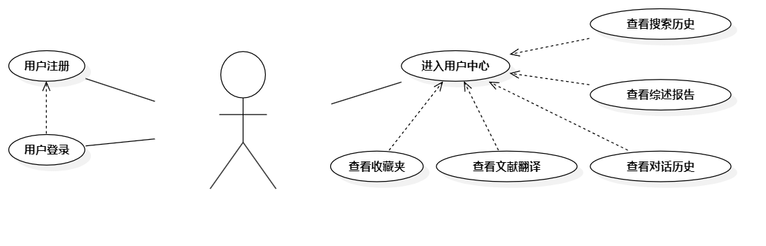

功能1：用户注册 (FR-GRXX-0001)

简述
对于所有使用该Web的用户，均需要在系统中注册对应的账号。每个用户对应一个账号密码，后续使用要采用同样的信息进行登录。

前置条件
当前页面为系统登录页面，系统数据库中不存在用户注册的账号。

主要流程
- 用户打开登录页面，点击注册。
- 页面弹出所需要填入的注册信息，用户填写相关内容，包括账号、用户名、密码、密码二次确认、邮箱、验证码。
- 系统对验证码和账号信息进行匹配，成功匹配后为用户分配账号。
- 注册框消失，返回登录界面。

附加说明
未进行注册的用户无法登录，如果用户进行登录操作会给出“未注册”的提示。

功能2：用户登录 (FR-GRXX-0002)

简述
用户注册账号后要先进行登录才能使用Web端服务。

前置条件
当前页面为系统登录页面，系统数据库中已经存在用户注册的账号。

主要流程
1、用户打开登录页面，点击登录。
2、页面弹出所需要填入的登录信息，用户填写相关内容，包括账号和密码。
3、系统对账号和密码进行匹配。匹配成功，则跳转至系统主页面；否则会提示“密码错误”或者“未注册”，此时仍处于登录页面。

功能3：个人中心 (FR-GRXX-0003)

简介
用户不仅需要文献调研的辅助功能，还需要查看个人的操作历史（包括搜索历史、点赞历史、AI对话历史），并且能够保存自己感兴趣的文献，随时回顾个人收藏夹，导出生成的调研报告等，以便用户可以更好地进行文献调研和学术写作。

前置条件
只有成功登录的用户可以查看个人中心的相关信息。

主要流程
- 用户点击右上角的个人图标，跳转至个人中心页面。
- 用户可以分别点击左侧的“收藏夹”、“搜索记录”、“对话记录”、“生成综述”按钮，右侧会展示对应的子标签页，表示不同的记录结果。
- 子标签页共五个“主页面”、“收藏夹”、“搜索记录”、“对话记录”、“生成综述”，可以进行标签页的跳转和关闭，默认展示主页面。

功能4：管理收藏夹 (FR-GRXX-0004)

简述
用户在个人中心可以查看自己的收藏夹，并浏览相关文献。

前置条件
当前页面为个人中心页面。

主要流程
- 点击“收藏夹”，右侧会展示用户所有的收藏文献。
- 收藏结果以列表形式展现，每个列表左侧展示文献名称和作者，右侧有“删除”和“查看”按钮。
- 点击“删除”可以将对应文献移除收藏夹，点击查看可以跳转到对应的文章详情页面。

功能5：查看搜索记录 (FR-GRXX-0005)

简述
用户可以查看历史搜索记录，以便其对调研过程进行追踪和复盘。

前置条件
当前页面为个人中心页面。

主要流程
- 点击“搜索记录”，右侧会展示用户的检索记录，以列表形式展现。
- 每个列表左侧展示用户的查询内容，点击可跳转至对应的搜索结果页面，检索记录按照时间顺序由近至远排列。

功能6：查看AI对话记录 (FR-GRXX-0006)

简述
用户可以查看与AI对话的所有记录，包括检索对话、研读对话、深度研究对话和智能科研助手对话等。

前置条件
当前页面为个人中心页面。

主要流程
- 点击“对话记录”，右侧会展示用户所有的对话记录，以列表的形式展现。
- 每个列表左侧展示用户的提问内容，点击可展示对应的对话框以及对话内容，对话记录按照时间顺序由近至远排列。

附加说明
对话类别不作区分，即对所有对话统一按照时间排序展示。

功能7：查看综述报告 (FR-GRXX-0007)

简述
系统会保存每位用户生成的综述报告，用户可在个人中心对所有综述报告进行管理和查看。

前置条件
当前页面为个人中心页面。

主要流程
- 点击“生成综述”，右侧会展示用户已经生成的综述，以列表形式展现.
- 每个列表左侧展示综述标题名，右侧有“删除”和“查看”按钮，点击“删除”可以将对应综述删除，点击查看可以跳转到对应的综述详情页面。

附加说明
不展示综述相关的文献，可以点击综述，在报告内部查看。

信息检索模块
流程图：
用例图：
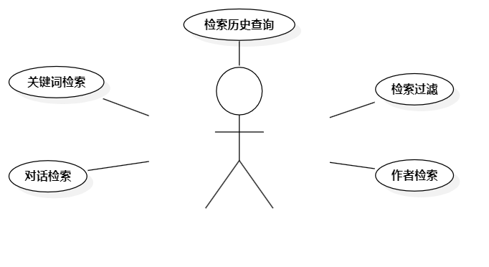

功能1：关键词检索 (FR-XXJS-0001)

简介
系统会根据用户输入的关键词对数据库中的论文进行关键词语义检索和字段检索，搜索历史会保留在历史中心。

前置条件
当前界面为应用web端首页。

主要流程
- 向搜索栏中输入关键词，点击搜索栏右侧的搜索按钮进行搜索。
- 文献将以卡片形式展示在界面左侧，点击即可查看文献详情。

附加说明
关键词检索需要同时进行语义匹配和字符串匹配。该功能需要放在首页中。
关键词检索是触发对话式检索的必要条件，必须通过关键词的设置进入对话式检索。

功能2：检索历史 (FR-XXJS-0002)

简介
用户可以通过检索历史迅速查看自己的检索记录，同时可以通过点击具体的检索记录进行跳转。

前置条件
当前界面为应用web端的首页界面。

主要流程
- 首页搜索栏右上角的历史记录查看历史记录，将会按照时间顺序展示对话检索开头的关键词。
- 点击对应的关键词将会跳转到相应的对话检索界面。

附加说明
检索历史展示的是按照时间顺序的每次对话式检索的起始关键词（每次对话检索都是通过一个关键词检索进行触发），用户通过时间和关键词进行对具体的对话式检索内容的锁定，重新进入对话式检索。

功能3：对话式检索 (FR-XXJS-0003)

简介
本功能可以通过对话模式进行对文献的进一步检索，支持三种回答：总结，文献罗列，文献卡片。通过自然语言提高对文献调研的准确度。
本部分主要明确对话式检索在检索模块中的场景，具体开发细节以AI模块调研助手为准。

前置条件
通过关键词检索或者历史记录跳转之后进入对话检索模块，左侧显示检索得到的论文卡片，右侧为对话框。

主要流程
- 如果左侧有满足用户需求或用户感兴趣的文献可以点击左侧相应的文献卡片，进入文献详情页。若用户想要进行进一步的对话检索或者调研，跳到第二步。
- 右侧对话栏为用户和AI之间的对话，用户可以在下边栏的对话框输入想要问的问题，AI会根据用户的回答进行不同的三种回答：
  - 总结研究领域现状
  - 正常对话
  - 罗列出相关文献的工作卡片，此时点击相应的工作卡片进入论文详情页，或点击论文循证将此时的论文卡片替代左侧的论文卡片，将其作为背景，或者点击重新生成，对论文卡片进行重新生成
- 回到第1步。
流程图如下：

附加说明
对话式检索生成的前置条件必须为关键词检索,在进行了关键词检索之后对话式检索的范围将会集中在关键词相关的领域.

功能4：检索过滤 (FR-XXJS-0004)

简介
用户可以通过限制期刊、作者、关键词、时间、研究领域等关键词进行对左侧文献卡片的限制。

前置条件
用户已经进入了对话检索界面,将通过论文卡片左侧的关键词筛选选项来进行检索过滤。

主要流程
进入对话检索界面,对论文卡片左侧关于期刊等关键词进行选择,选择后左侧的卡片列表将发生相应的改变。

功能5：作者检索 (FR-XXJS-0005)

简介
系统会根据用户输入的作者对数据库中的论文进行作者字段检索，搜索历史会保留在历史中心。

前置条件
当前界面为应用Web端首页，且用户选择作者搜索。

主要流程
- 向搜索栏中输入作者，选择作者搜索，点击搜索栏右侧的搜索按钮进行搜索。
- 文献将以卡片形式展示在界面左侧，点击即可查看文献详情。

成果展示模块
流程图：
用例图：
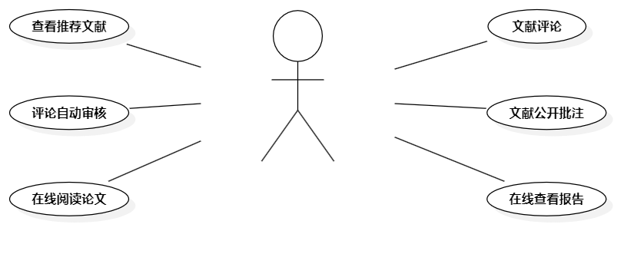

功能1：论文搜索列表 (FR-CGZS-0001)

简介
平台旨在帮助用户通过关键字搜索论文，并提供AI调研助手的对话式检索功能，以便对搜索结果进行细化。搜索结果将以列表形式显示在页面的左侧。

前置条件
确保数据库中保存了相关的文献资料，并完成了用户认证登录。

主要流程
- 用户访问平台主页并使用关键字检索所需的论文。
- 用户可以选择使用论文调研助手进行对话式检索，以进一步细化搜索结果。
- 搜索结果将在页面的左侧以列表形式呈现。每个论文条目都会显示论文的基本信息，例如标题、时间、作者等。

效果
搜索结果以列表形式展示在页面左侧。每个论文条目都清晰地显示了论文的基本信息，为用户提供了便捷的浏览和参考。

功能3：文献评论区 (FR-CGZS-0003)

简介
平台允许用户在论文详情页就文献内容进行评论和交流，为用户提供了一个互动的学术社区环境。

前置条件
确保数据库中存储了与特定论文关联的评论数据，并且用户已经完成了认证登录。

主要流程
- 用户在论文搜索列表页面找到感兴趣的论文，并点击跳转到论文详情页。
- 在论文详情页下方，用户会看到文献评论区，其中的评论按时间顺序展示。每条评论包括评论内容、发表时间和用户信息。
- 平台支持用户的多轮对话，并且以回复的方式呈现对话的内容，方便用户浏览查看。

效果
论文详情页的评论区展示了用户针对论文的讨论内容，同时支持多轮对话的展示。

功能4：文献阅读 (FR-CGZS-0004)

简介
平台提供了智能研读功能，用户可以上传 PDF 格式的论文资料，在平台上展示其内容，方便用户进行在线阅读并使用 AI 研读功能。此外，对于平台内部已存储的论文数据，用户也可以在线阅读并利用AI研读功能。

前置条件
- 完成用户认证登录。
- 用户成功将本地文献资料上传到平台进行研读，或数据库中存储了对应论文的 PDF 数据。

主要流程
- 用户进入论文上传页面，点击文件上传按钮选取本地论文资料并上传成功后，系统将跳转到 AI 研读页面。在该页面左侧，用户可以使用 PDF 阅读器在线阅读论文内容。
- 用户也可以在论文详情页中点击“在线阅读”按钮，同样跳转到 AI 研读页面，左侧仍然是 PDF 阅读器，用于展示论文内容。

效果
AI 研读页面的左侧 PDF 阅读器展示了论文的详细内容，用户可以方便地进行在线阅读。页面右侧的AI研读助手展示了论文的基本信息，如摘要等，为用户进行论文阅读提供了辅助。

功能5：文献翻译（FR-CGZS-0005）

简介
平台支持对单篇论文的摘要与正文进行目标语言为简体中文的翻译，用户可以在线阅读翻译的内容，用户也可以定义自己的术语表。

前置条件
用户完成用户认证登录，并进行论文详情页查看文献。同时后台需要完成翻译，并可供用户查看。

主要流程
- 用户在论文详情页点击“文献翻译”进行文献全文的翻译，并且选择合适的术语表。
- 翻译开始直至结束，系统实时反馈翻译进度。
- 翻译完成后，用户点击查看，系统展示文献翻译的结果。

效果
用户可以在阅读文献时，查看翻译内容，提高用户阅读英文文献的速度。用户可以自定义术语表，能够提升翻译的准确性。

功能6：报告阅读 (FR-CGZS-0006)

简介
平台支持对单篇论文生成摘要报告，以及对多篇论文生成综述报告。报告采用 PDF 格式，并且允许用户在线阅读生成的报告内容。

前置条件
- 完成用户认证登录。
- 报告成功生成，用户点击查看。

主要流程
- 用户可以在论文搜索列表中选中需要生成综述报告的多篇论文，然后点击生成综述报告；或者在论文详情页面中点击生成摘要报告。
- 报告生成后，用户点击查看，系统将跳转到阅读器页面，在该页面上展示了报告的详细内容。

效果
用户可以在一个 PDF 阅读器页面中方便地阅读生成的报告的详细信息，以便更好地理解和利用报告内容。

功能7：个性化文献推荐 (FR-CGZS-0007)

简介
平台通过分析用户的文献搜索历史，结合数据库中近期相关领域热点文献数据，动态生成个性化的文献推荐列表。推荐内容既符合用户感兴趣的研究方向，又能帮助其捕捉领域内的新兴趋势，为用户提供精准高效的文献发现服务。

前置条件
用户需要完成认证登录，存在历史文献搜索记录，并且数据库中保存了文献的统计数据，以便后端分析和生成个性化文献列表。

主要流程
- 用户完成登录后进入主页面，主页面上除了搜索框外，还会显示基于用户历史搜索记录和推荐算法得到的个性化文献推荐信息。
- 这些个性化文献可能包括用户经常关注的研究方向、近期引起广泛关注的研究成果、高被引用的论文等。用户可以通过点击相应的文献条目跳转到论文详情页面以获取更多的信息。
- 每次用户更新一定次数的搜索记录后，后台自动更新推荐列表。

效果
平台主页以列表的形式展示了个性化文献，让用户能够在登录后立即了解到自己研究领域的热点和趋势，帮助用户减少文献搜索和筛选时间。

功能8：公开批注展示（FR-CGZS-0008）

简介
用户可以在文献详情页面对论文内容添加公开批注，以促进学术交流和知识共享。公开批注对所有用户可见，并支持点赞、评论等交互功能，帮助用户就特定内容展开讨论。

前置条件
- 用户完成认证登录。
- 数据库已储存对应论文的详细信息和对应的公开批注内容。

主要流程
- 用户进入论文详情页面，点击添加批注按钮，系统跳转至批注界面。
- 在批注编辑框中，用户输入批注内容并提交。用户可随时管理自己的批注，包括修改和删除。
- 用户可以浏览公开批注，并对其进行点赞与评论。
- 系统给出请求结果，后台自动更新批注状态。

效果
每位用户的公开批注显示在文献的批注区，并与文献的具体内容相关联。每条批注均展示点赞和评论状态，促进用户互动与交流。

用户交互模块
流程图：
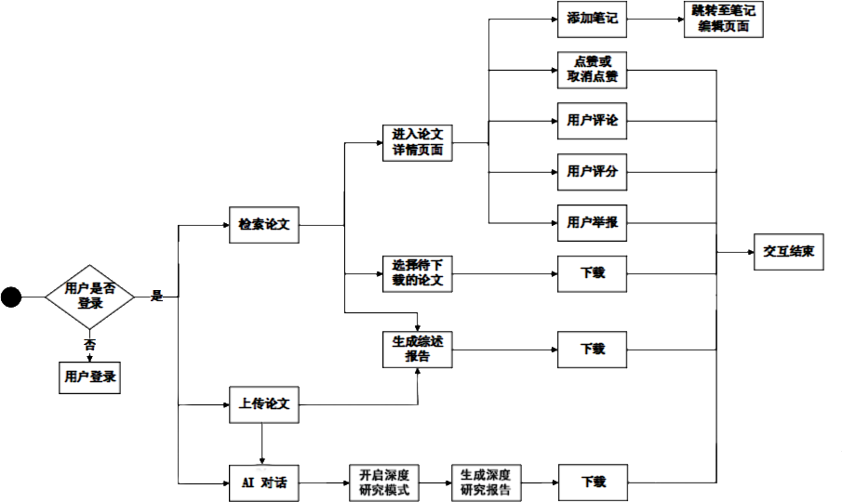
用例图：
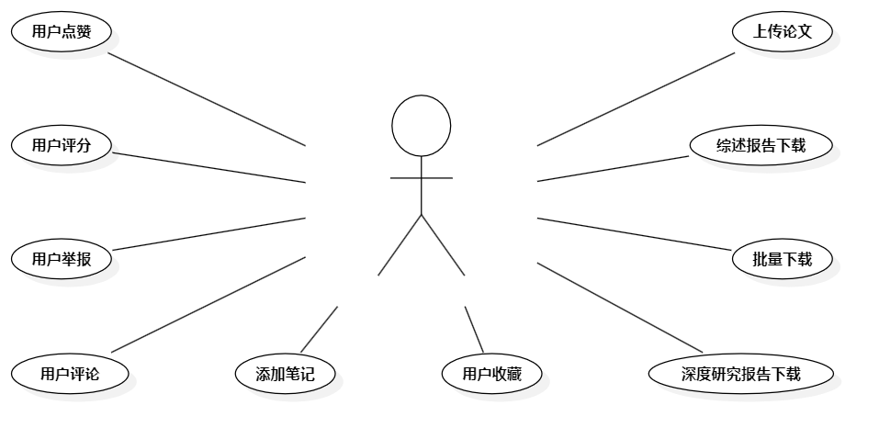

功能1：用户点赞 (FR-YHJH-0001)

简述
用户使用我们的科研助手平台后，如果对检索出的论文表示满意，可以对该论文进行点赞，点赞数会被考虑到论文热度中。同样，如果用户对其他用户的评论或批注表示满意，也可以进行点赞操作

前置条件
点开论文详情页面，后端正确存储了论文与评论的内容。
输入信息：点赞动作与被点赞论文或评论或批注的id。

主要流程
1、用户在论文详情页面操作，如果认为该论文或评论或批注有帮助，则点击点赞按钮
2、给出请求结果，点赞成功则将按钮图标变红，表示已点赞；如果由于网络等原因失败了也给出提示。

效果
点赞成功则将按钮图标变红

功能2：用户评论 (FR-YHJH-0002)

简述
用户使用我们的科研助手平台后，如果对论文有思考或者看法，亦或者是建议与评价，可以对该论文进行评论，评论数会被考虑到论文热度中。同时，为了增强用户之间的互动性，本软件允许用户对其他用户的评论进行多级评论，以表示用户对该评论的看法与观点。

前置条件
用户打开论文详情页面，同时后端正确存储了论文与评论的内容。
输入信息：评论动作与被评论的论文或评论的id，评论内容。

主要流程
- 用户在论文详情页面操作，如果对论文或评论有想表达的内容，则点击评论按钮。
- 用户在弹出的输入框中输入内容，点击发送按钮。
- 给出请求结果，若评论成功则给出相应的提示；如果由于网络等原因失败了也给出提示。

效果
评论区出现该用户的评论，别的用户可对该评论进行操作。

功能3：用户评分 (FR-YHJH-0003)

简述
为了拓宽用户表达想法的方式，本软件设计用户对于论文的评分功能。用户使用我们的科研助手平台后，可以通过评分的方式表达对论文的看法。评分部分有五颗星，从低到高分别代表对论文的认可程度，一颗星为非常不喜欢该论文，五颗星为非常认可该论文。
在论文详情页面会显示当前论文的评分，满分为10分。

前置条件
点开论文详情页面，后端正确存储了论文的内容。
输入信息：评分动作，点击的星的个数。

主要流程
- 用户在论文详情页面操作，如果想对论文进行评分，则点击评分按钮。
- 用户在弹出的输入框中输入内容，点击发送按钮。
- 给出请求结果，若评分成功则给出相应的提示；如果由于网络等原因失败了也给出提示。

效果
保留用户的评分。

功能4：用户收藏 (FR-YHJH-0004)

简述
用户在进行论文检索以后，可以选择部分论文进行收藏，以便于日后多次查看。对于不想收藏的论文，也可以取消收藏。

前置条件
用户进入用户详情页面，后端正确存储论文和收藏数据。
输入信息：收藏动作，对应论文的id。

主要流程
- 用户在论文详情页面操作，如果想收藏或者取消收藏论文，则点击收藏按钮。
- 给出请求结果，若收藏成功则给出相应的提示；如果由于网络等原因失败了也给出提示。

效果
如果收藏论文，论文进入用户收藏夹中，如果取消收藏，则论文从收藏夹中被剔除

功能5：用户举报 (FR-YHJH-0005)

简述
为了营造本软件的正能量的社区环境，规范用户的行为，本软件设计用户的举报功能。虽然管理员要日常对于用户发布的内容进行审核，但毕竟管理员的精力是有限的，所以我们为用户赋予举报权限，用户可以对于他们认为不友善、不合理的评论进行举报。管理员会审核这些举报功能，如果审核发现举报内容属实会进入下一流程。

前置条件
点开论文详情页面，后端正确存储了论文与评论的内容，用户发现不友善、不合理的评论。
输入信息：举报动作，举报理由。

主要流程
- 用户在论文详情页面操作，如果想对评论进行举报，则点击举报按钮。
- 用户在弹出的输入框中输入举报理由，点击提交按钮。
- 给出请求结果，若举报成功则给出“等待审核”的提示；如果由于网络等原因失败了也给出提示。
- 若审核通过，则给用户发出通知。

效果
举报提交至管理端，等待审核。

功能6：批量下载 (FR-YHJH-0006)

简述
用户对于检索出来的论文，如果想保存到本地，可以在论文检索结果展示页面点击各个论文对应的单选框，然后点击下载按钮，如果选中多篇论文，则会将这些论文打包成压缩包形式，下载到本地。

前置条件
用户检索完毕，返回相应的论文结果，有想要下载到本地的目标论文。输入信息：下载动作，被选中的论文的id。

主要流程
- 用户在论文检索结果展示页面操作，如果想对论文进行下载，则点击论文对应的单选框。
- 选择好要下载的论文以后，点击下载按钮。
- 给出请求结果，若举报成功则给出“等待审核”的提示；如果由于网络等原因失败了也给出提示。

效果
论文被下载用户本地。

功能7：综述报告下载 (FR-YHJH-0007)

简述
用户对于AI生成的综述报告，如果想保存到本地，可以在综述报告展示页面点击下载按钮，可以将该综述报告下载到本地。

前置条件
用户对论文进行综述报告生成，对生成的综述报告表示满意或用户已生成研究报告
输入信息：下载动作，被选中的报告的id。

主要流程
- 用户在报告展示页面操作，如果想对该报告进行下载，则点击下载按钮。
- 给出请求结果，若举报成功则给出“等待审核”的提示。
- 如果由于网络等原因失败了也给出提示。

效果
报告被下载用户本地。

功能8：论文上传(FR-YHJH-0008)

简述
用户除了可以对检索出来的论文进行研读，还可以自己上传文件，让AI帮助阅读，以防止有些数据库之外的论文检索不到。

前置条件
输入信息：上传论文动作，上传的论文文件。

主要流程
- 用户点击上传论文按钮，从本地文件夹中选择论文上传。
- 对于上传的论文可以进行AI对话与生成综述报告功能。
- 给出请求结果，若举报成功则给出“等待审核”的提示；如果由于网络等原因失败了也给出提示。

效果
论文被上传到服务器，可进行后续操作。

功能9：添加笔记(FR-YHJH-0009)

简述
用户可以在文献详情页创建私有笔记，实现对文献内容的个性化标注和整理。平台支持高亮关键内容、添加批注、梳理文章结构等功能，帮助用户深入理解文章内容，高效管理文献资料。笔记内容仅对创建者可见，确保个人阅读记录的私密性。

前置条件
用户完成认证登录，并且打开论文详情页面，想要在线编辑笔记

主要流程
- 用户在论文详情页面操作，点击创建笔记按钮，系统跳转至笔记编辑界面。
- 用户可浏览过往笔记，可根据需求对文献内容进行高亮标注、添加批注、梳理文章结构等个性化整理。
- 用户完成笔记后进行保存，在下一次访问时可以导入先前保存的笔记。

效果
笔记内容被上传至服务器，后续可进行查看和编辑。

功能10：深度研究报告下载 (FR-YHJH-0010)

简述
用户在使用深度研究模式的论文研读功能时，AI会以文件的形式输出最终的深度研究报告。用户可点击报告旁边的“下载”图标，将报告下载到本地。

前置条件
用户在论文研读界面，已开启深度研究模式。同时AI已生成用户满意的长篇结构化报告，以文件的形式显示在对话窗口内。
输入信息：下载动作，被选中的报告的id。

主要流程
- 用户在深度研究模式的AI对话界面，点击AI输出的报告文件旁边的“下载”图标。
- 如果该研究报告在生成过程中触发过安全审核警告，需要提示用户。
- 如果文件损坏，或由于网络原因导致下载失败，同样给出相应的提示。

效果
深度研究报告被下载用户本地。

数据管理模块
流程图：

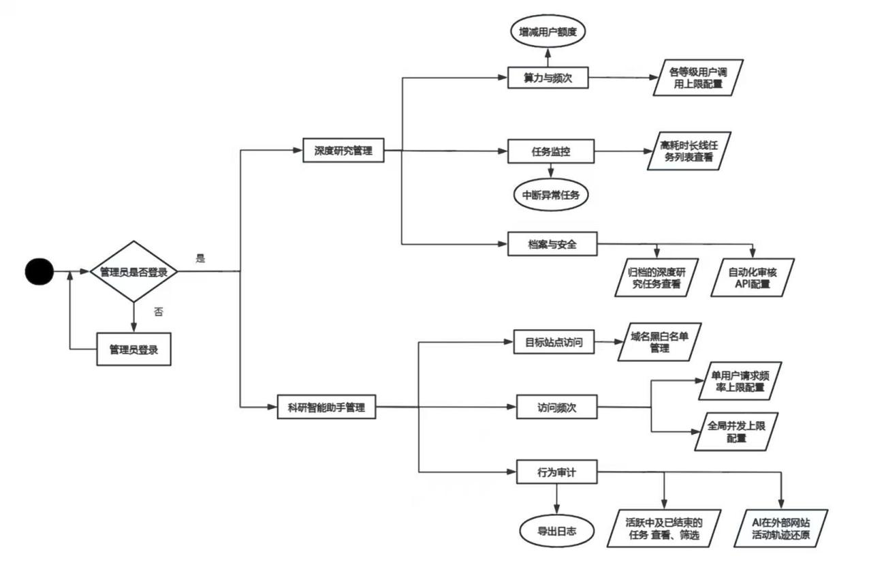用例图：
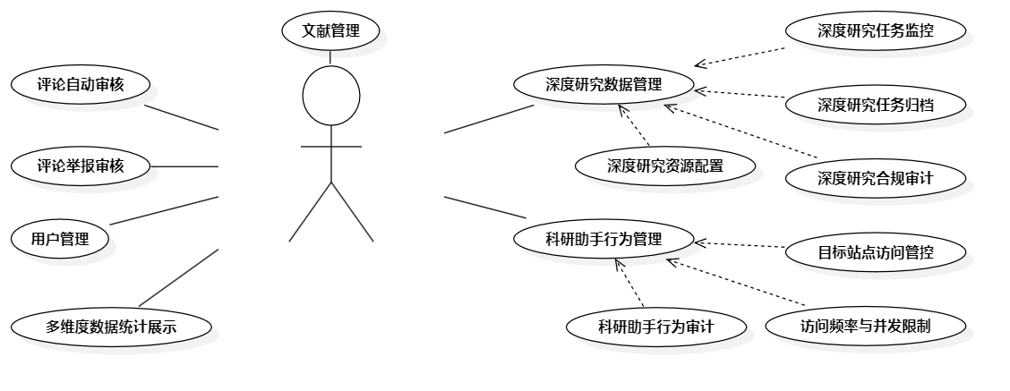

功能1：用户管理 (FR-SJGL-0001)

简述
展示当前系统中所有的用户，同时支持用户详情页的展示和操作，包括其个人信息、收藏内容、对话历史、搜索历史、综述历史等内容。
支持对用户进行密码修改、用户名修改、禁用或者删除操作（删除采用软删除策略）。
构建灵活的用户分层体系，对不同层级的用户进行权益划分与资源配额管理。管理员可以在后台查看、修改用户的所属层级，设定层级有效期，并能统筹管理各层级对应的系统功能权限与AI调用配额（对话次数、Deep Research使用次数、文献翻译字数等）。

前置条件
将用户的个人信息（用户名、密码、注册时间、用户层级等）以及收藏内容、对话历史、搜索历史、综述历史、资源使用量统计等内容记录在数据库中。

主要流程
展示所有用户：从数据库中读取用户列表，将用户ID、用户名、注册时间等概述内容展示在列表当中。
展示用户详细信息：点选具体用户后，可以查看其详细的个人信息并进行相关操作，包括用户名、用户权限层级、密码的展示和修改，收藏列表的展示与删除，对话历史的展示与删除，综述生成历史的展示与删除、资源使用量等。
用户禁用：在所有用户列表和用户详情页均有用户禁用功能，管理员进行禁用操作后用户无法正常登录，但是用户数据仍然保留。支持设置禁用期限，期限到后自动解除禁用。
用户删除：在所有用户列表和用户详情页均有用户删除功能，管理员删除用户后用户无法正常登录，同时提示用户账号已被删除，后端将用户标记为已被删除（但不真正删除用户数据，一定时间后自动删除，给误操作留下一定容忍度）。一般来讲，被删除的用户不会再被取消删除，如果真的是误操作导致的删除，可以在用户详情页点击“撤销删除”，用户的被删除标记被取消，其各种功能不再被限制。
用户层级分配与修改：在所有用户列表中，支持管理员手动调整单个或批量用户的层级标签。升级或降级时，还可设定该层级的生效时间与过期时间。

效果
展示所有用户：列出用户列表，包括用户ID，用户名，注册时间，用户层级后面附加禁用和删除功能，禁用功能可以弹窗设置禁用时间，删除弹窗提示是否真的继续操作，如果已被禁用和删除，这两个选项变为“取消禁用”和“撤销删除”。
展示用户详细信息：展示用户名、密码、用户权限层级，均可进行修改；展示收藏列表，可以针对某一收藏内容进行删除；展示对话历史，可以针对某一对话历史进行删除；展示综述生成历史，可以打开综述详细内容，同时也可以进行删除操作。
用户禁用：被禁用用户无法登陆，禁用解除后可以正常登录。
用户删除：被删除用户无法登陆，数据在一定时间后被自动删除，除非撤销删除。
用户层级分配与修改：在用户列表与用户详情页中新增“用户等级”标识。点击修改后，弹出对话框供管理员选择新等级及有效期。

功能2：文献管理 (FR-SJGL-0002)

简述
展示当前系统内所有的文献，同时支持文献信息内容的查看，包括文献原始URL、作者、发表时间、关键词、摘要、阅读次数、下载次数、评论、点赞数、收藏数等进行展示。
支持文献的删除和评论的删除。

前置条件
在数据库中保存文献原始URL、作者、发表时间、关键词、摘要、阅读次数、下载次数、评论、点赞数、收藏数等数据。其中文献原始URL、作者、发表时间、关键词、摘要等为固定数据，而剩余的几项数据需要在用户做出相关操作时同步记录在数据库中。

主要流程
在文献管理页面，首先展示所有的文献列表（分页读取和展示）以及大概信息，如文献ID、作者、发表时间等内容，同时有查看详情和删除文献选项。
查看详情：具体展示文献原始URL、作者、发表时间、关键词、摘要、阅读次数、下载次数、评论、点赞数、收藏数等所有文献相关数据。同时详情页也支持删除文献和删除评论操作，删除文献后直接从数据库中删除该文献，删除评论后从数据库中删除该评论及其所有子评论。
删除文献：删除文献弹窗是否确认操作，确认后从数据库中删除该篇文献。

效果
展示文献列表：列出所有文献及简略内容。
查看详情：展示文献各种详细信息。
删除文献：从数据库中将该文献删除。
删除评论：从数据库中删除该评论及其所有子评论。

功能3：举报审核 (FR-SJGL-0003)

简述
展示用户举报的评论列表，支持对用户所举报的评论进行审核，若评论不符合平台规范则将其和所有子评论删除，否则选择忽略该条举报。最终将该条举报标记为已完成。

前置条件
记录用户举报的评论以及举报用户的信息。

主要流程
展示举报列表：从数据库中读取所有举报的信息，在列表中简略展示，如举报ID、举报用户、评论所属文献、评论ID等。设置查看详情，点击后进入该评论的详情页，详情页具体展示举报的评论内容、原因等。
审核评论：系统会自动对举报评论进行审核，管理员可以对系统自动做出的裁决进行干预。

效果
该审核被标记为已完成，并将审核结果通知举报用户。

功能4：多维度数据统计管理 (FR-SJGL-0004)

简述
展示当前系统内热门浏览文献，同时支持在用户检索时展示热门检索词。展示用户在线时段折线图。

前置条件
在数据库中保存文献被浏览次数、用户检索词、用户每日在线时段数据，并均需要在用户做出相关操作时同步记录在数据库中。

主要流程
在文献管理页面添加热门文献栏目，从数据库中读取浏览数较高的部分文献信息，展示热门文献列表，并支持查看文献详情。
从数据库中读取部分高频检索词，在用户检索时展示在检索栏下方，用户点击相关的检索词可直接进行检索。
从数据库中读取各时段用户在线数量，在系统主页展示系统全体用户在线时段统计折线图。

效果
展示热门文献列表：列出热门文献及简略内容。
展示高频检索词：展示高频检索关键词。
用户时段统计展示：展示用户在线时段统计折线图。

功能5：评论审核管理 (FR-SJGL-0005)

简述
在用户发布文献内容评论时通过评论审核工具进行评论自动审核，若评论内容安全则正常发布，否则提示用户发布评论失败。

前置条件
后端需配置评论审核工具，如LLM或者内容安全API。

主要流程
在用户发布文献内容评论时将评论内容发送至后端，后端首先利用评论审核工具进行审核，若审核通过，则将评论内容保存至数据库，否则将评论抛弃并返回审核不通过的信息。
管理员可以撤销或恢复系统自动做出的裁决。

效果
若评论审核通过则成功发布，否则提示用户发布评论失败。

功能6：深度研究任务监控 (FR-SJGL-0006)

简述
深度研究任务监控功能是深度研究数据管理功能的子功能。支持管理员监控所有深度研究任务的执行状态、资源消耗情况与生成信息。

前置条件
AI引擎已将任务切分为多个子步骤并实时写入任务状态表

主要流程
从数据库中读取所有深度研究任务的信息（包括进行中的），在管理界面简略展示。设置查看详情，点击后进入“执行轨迹页”，查看某任务的具体信息，包括任务基础信息、AI的思考链步骤、原始Prompt及生成的中间数据等。

效果
全过程透明化监控：实现对 Deep Research 复杂任务从“拆解”到“结项”全生命周期的透明化管理。
故障溯源：出现故障时，管理员能够通过“执行轨迹页”定位 AI 在特定环节中的逻辑断点或异常中间数据，进而快速、精准地故障溯源。
资源与产出评估：通过对任务资源消耗与生成信息的实时掌控，为系统算力调度优化、Deep Research 成本控制以及生成报告的质量评估提供直接数据支撑。
科研数据保留： AI 执行过程中的原始 Prompt 及中间推演数据完整留存，为后续优化 AI 科学家思维路径及模型微调积累高质量的科研语料。

功能7：深度研究资源配置 (FR-SJGL-0007)

简述
深度研究资源配置功能是深度研究数据管理功能的子功能。支持管理员根据用户等级、角色或权限，差异化设置 Deep Research 模式的调用频率阈值及单次研究任务的Token消耗上限，确保系统算力资源的高效分配与运营成本受控。

前置条件
深度研究任务监控可正常运行
用户账户的配额信息明确
AI 执行引擎已集成实时的任务计数组件与Token统计服务

主要流程
进入“资源配置”管理页面，系统按等级列出当前的配额设置快照。管理员选择特定的用户组或具体角色，进入“配额编辑”界面。管理员针对 Deep Research 模式手动设定参数，参数包括：调用频次限制，单次Token上限。设定完成后，配置将实时下发，并在用户再次发起任务时，系统动态校验余额、给出可能的拦截请求与超额提示。

效果
阶梯化服务支撑：实现了对不同等级用户需求的精准匹配，为差异化服务提供底层技术支撑。
算力成本精细化管理：通过硬性约束 Token 消耗，有效防止复杂科研命题推演导致的算力资源滥用，降低平台运营风险。
系统负载削峰填谷：利用频次控制机制，避免短时间内高并发的深度研究请求冲击服务器，保障了平台整体的响应速度与稳定性。
资源分配公平性：确保核心科研算力不被少数账户过度占用，保障了广大科研用户在高峰时段的基础使用权益。

功能8：深度研究合规审计 (FR-SJGL-0008)

简述
深度研究合规审计功能是深度研究数据管理功能的子功能。通过接入自动化安全审核机制，对 Deep Research 任务在“规划-检索-阅读-反思”全生命周期内生成的过程数据与最终报告进行合规性判定。管理员拥有对异常任务的实时干预权，可手动执行任务中断及违规内容屏蔽，确保平台产出符合法律法规与科研伦理准则。

前置条件
深度研究任务监控可正常运行
内容安全审核机制相关API已配置

主要流程
- 在任务执行过程中，系统实时调取安全 API 对 AI 的检索关键词、思考链内容及最终长文报告进行流式扫描。
- 一旦系统识别到内容触发安全红线，立即在管理后台的“合规监控面板”弹出预警，并将该任务状态标记为“违规待处理”。
- 管理员查看异常任务的详细逻辑轨迹，若确认存在风险，点击“强制中断”按钮停止 AI 执行引擎的后续动作。
- 针对已生成的违规文本或调研成果，管理员执行“强制屏蔽”操作。系统随即撤回用户端的相关显示，并向用户推送“内容违规，无法展示”的标准化通知。

效果
强化风险穿透管理：实现了对 AI 自主研究过程的深度监控，防止深度推演过程中可能出现的偏见、敏感信息泄露或非法内容生成。
确保法律与伦理合规：构建起全方位的安全防护网，确保平台产出的学术调研报告符合监管要求。

功能9：深度研究任务归档 (FR-SJGL-0009)

简述
深度研究任务归档功能是深度研究数据管理功能的子功能。在 Deep Research 任务执行完毕后，系统自动对任务全生命周期的数据进行固化处理。该功能支持将结构化调研报告持久化存储以供用户随时查阅，并同步生成资源消耗审计报告，为后台的成本核算与运营统计提供数据支撑。

前置条件
Deep Research 任务已达到终态（包括生成正常结束、用户主动中止与管理员强制终端）
AI 执行引擎已集成Token统计服务
持久化数据库处于正常运行状态

主要流程
状态固化与标记：系统监测到任务结束指令后，立即将该任务在任务列表中的状态从“运行中”更新为“已归档”。
报告持久化存储：系统提取生成的长篇学术调研报告及其关联的引用溯源信息，将其转存至高可靠持久化数据库，确保用户在个人中心可随时通过历史记录进行调取。
审计报告自动生成：系统自动汇总该任务在执行期间的所有资源消耗明细（包括各轮次的 Token 支出、检索次数等），生成一份标准的资源消耗审计报告。

效果
研究成果持久化：确保用户高价值的深度调研成果留存。
运营成本审计：为管理端提供“一任务一审计”的透明化财务视角，帮助平台精细化评估 Deep Research 功能的投入产出比。
系统性能负载优化：归档机制将活跃任务与历史记录分离，减轻了实时任务表的查询压力，从而保障了系统在高并发状态下的检索效率。
全流程闭环管理：完成了从任务发起、资源监控、合规审计到最终归档统计的完整业务闭环，提升了平台的工程化治理水平。

功能10：科研助手行为审计 (FR-SJGL-0010)

简述
科研助手行为审计功能是科研助手行为管理功能的子功能。全面记录并存储科研智能体在外部网站的所有自动化访问轨迹与交互日志。通过结构化的流水展示，支持管理员对 AI 的抓取行为进行全程溯源，确保网页交互行为的透明性与合规性。

前置条件
智能体执行引擎已配置日志探针，能够实时捕获并上报请求头、Payload、点击动作及返回状态
审计日志数据库运行正常

主要流程
- 管理员进入“智能体行为审计”模块，系统默认按时间倒序展示全平台活跃及已完成的助手任务流水。
- 支持通过用户 ID、任务 ID、目标域名、操作类型或异常状态等进行组合筛选。
- 点击特定任务，展示 AI 助手的完整操作链路。
- 管理员可选择特定时间段或特定站点的日志，一键生成结构化文档。

效果
行为全透明溯源：确保每一条外部请求均有迹可循
合规证据链闭环：一键生成结构化文档的可作为合规性审查或系统排障的原始凭证

功能11：目标站点访问管控 (FR-SJGL-0011)

简述
目标站点访问管控功能是科研助手行为管理功能的子功能。支持管理员通过黑白名单机制，动态配置科研助手允许或禁止访问的外部域名。该功能作为安全防火墙，防止 AI 助手被恶意诱导访问非法、危险或非学术相关的网络资源。

前置条件
预置学术站点白名单库

主要流程
- 策略配置：管理员进入“站点访问管控”界面，选择“白名单模式”或“黑名单模式”。
- 规则维护：管理员通过手动添加或批量导入方式，维护合规域名库或禁止访问的恶意站点列表。
- 拦截分发：保存配置后，系统同步至所有运行中的科研智能体。当助手尝试访问受限站点时，任务将自动挂起并向管理端发送拦截报告。

效果
精准风控：有效防止 AI 助手访问钓鱼网站或非学术站点，保障系统运行安全。
灵活适配科研场景：支持通过动态调整名单，快速响应不同研究方向对特定数据库的访问需求。

功能12：访问频率与并发限制 (FR-SJGL-0012)

简述
访问频率与并发限制功能是科研助手行为管理功能的子功能。支持管理员设定全局及单用户的网络请求频率上限与并发阈值。通过精细化的限流策略，防止由于请求过频导致平台服务器 IP 被外部数据库封禁，维护系统整体的稳定性。

前置条件
全局及用户维度的速率限制器中间件已部署
管理端具备实时流量监控能力，可获取当前各站点的请求热度与响应状态

主要流程
- 阈值设定：管理员在控制台设置全局并发任务上限，并针对不同等级的用户（如普通用户、专业人员）设置差异化的请求频率阈值。
- 实时监控：界面实时监测当前平台的总网络请求量及外部数据库的响应率。
- 自动限流保护：当检测到某用户或某站点的访问频率接近预警阈值时，系统自动对该用户的任务进行排队处理或降级，防止因请求过频导致平台 IP 被外部机构封禁。
- 异常预警处理：对于触发限流保护的任务，系统向管理员推送预警通知，管理员可手动介入调整限流策略或暂时封禁异常任务。

效果
IP 资产安全保障：大幅降低被外部学术网站判定为恶意攻击而封禁 IP 的风险。
系统负载动态平衡：通过合理的资源配额，确保各级别用户在高峰期均能获得稳定的访问体验。

AI模块功能性需求
流程图：
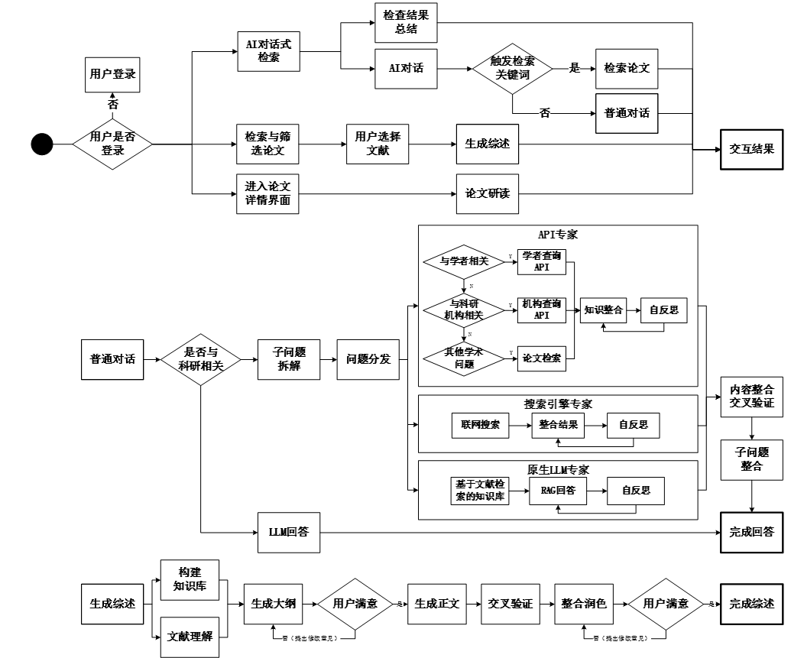
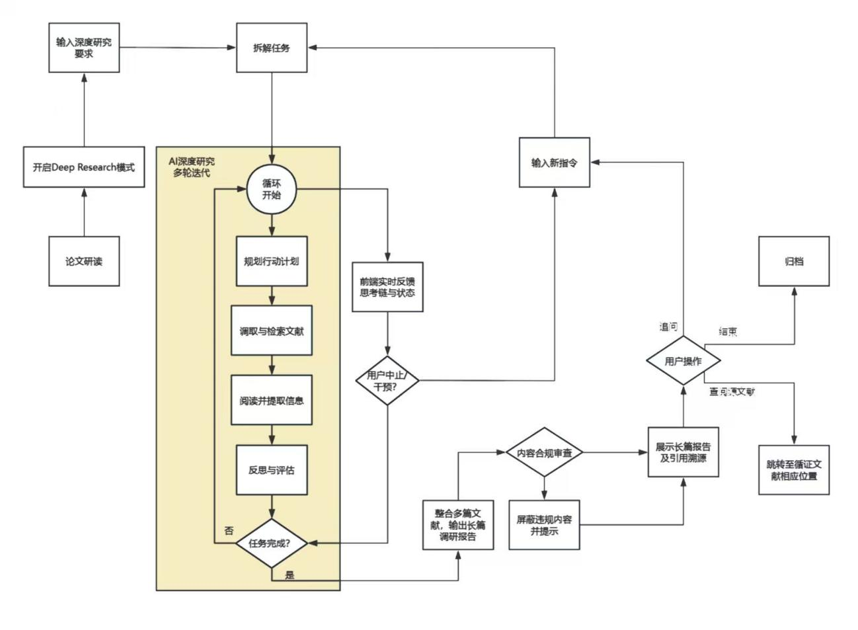

用例图：
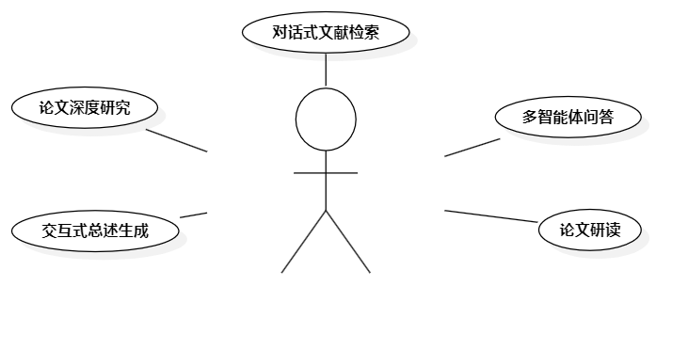

功能1：AI对话式检索 (FR-AIMK-0001)

简述
AI对话式检索是一种交互式信息检索功能，它允许用户通过自然语言对话与AI进行交互，以检索和获取信息。AI模块应该理解用户的查询意图，提供相关的信息。它还应具备理解上下文的能力，从而提高检索结果的相关性和满足用户的信息需求。
在我们的科研助手平台上，对话式检索是最核心的功能，用户可以使用自然语言发起文章检索，后台在返回检索出的文章外，AI也会为用户生成一份检索报告。同时，AI检索模块将在成果调研文献界面将持续为用户服务，它会根据用户的不同输入来执行不同的响应，我们将在下文详细描述。

前置条件
1、用户处于成果调研主页面时，可在中心搜索栏内输入检索内容，进入成果调研文献界面，并在页面右侧开启AI对话式检索功能。
2、用户已经处于成果调研文献界面时，可直接使用界面右侧的AI对话式检索功能。

主要流程
AI对话式检索主要分三种功能：
- 检索结果总结功能：
  - 用户在成果调研主界面中心的搜索栏与成果调研文献界面上方的搜索栏中输入检索内容，并按下检索按钮，AI会为您生成一份检索结果的报告。
报告拥有一份较为固定的模板句式，如：“根据所提供的信息，总共检索出了【xx】篇关于xx领域的论文。科研助手智能遴选【x】篇高相关论文进行分析，论文的发表主要集中在xxxx年、xxxx年和xxxx年，总共有xx篇，表现出近几年在xx领域的研究活跃度较高。” 该功能仅会在按下搜索按钮时触发。
  - 该检索结果会保留一组论文信息，并支持论文循证功能，当界面左侧检索出的论文被刷新后，可通过论文循证将检索结果对应的论文重新覆盖到界面左侧当前检索出的论文上。
- 检索论文列表功能：
  - 用户可以在成果调研文献界面右侧的AI对话框中与AI进行对话，当触发某些与“论文”，“给出”，“检索”等有关的关键词时，AI会检索出用户需求的数篇论文(通常在7至10篇)，并以列表的形式展示在对话框内，列表中每一项是一篇论文的信息。
  - 用户可以点击链接跳转至论文下载地址。
  - 用户可以点击对话框最下方的论文循证，将本次检索到的论文覆盖到界面左侧原先检索出的论文上。
  - 支持重新生成。
- 普通对话功能：
  - 用户可以在成果调研文献界面右侧的AI对话框中与AI进行对话，在不触发任何关键词时，AI会正常根据上下文理解用户的对话内容。
  - 系统内置API专家、搜索引擎专家和原生LLM专家等多个智能体，分别利用外部数据库调用、联网搜索、RAG技术，对文献和学者问答、领域知识问答和通用内容问答等多种场景进行优化。用户提问后，系统会自动选择一种或多种合适的智能体，并对这些智能体的回答进行自反思和交叉验证，确保回答内容符合事实、逻辑连贯和对齐用户需求。
  - 支持重新生成。

效果
当用户退出成果调研文献界面后，将不会显式保留AI对话历史记录，但是可以通过历史记录查询功能还原历史对话。

功能2：文献调研与综述生成 (FR-AIMK-0002)

简述
我们提供一个交互式的“文献调研助手”，它能够辅助用户进行文献的文献搜索、文献筛选、文献理解和综述生成。用户首先进行搜索与筛选，利用对话的形式帮助用户对筛选出的文献进行深入分析和进一步过滤，最后决定每个文献是否需要。系统根据需要的文件进行汇总和概括，生成文献综述。综述中间结果会反馈给用户，允许用户通过自然语言提出修改意见，以优化生成结果。

前置条件
用户完成文献检索，若想快速了解一篇或多篇文献，可使用文献综述生成功能。

主要流程
- 用户在文献检索界面，可以先通过智能体对话了解各篇论文内容，也可以通过对话式搜索补充文献。用户选择需要纳入综述的文献，并点击文献综述生成按钮。
- 系统按流程生成综述，包括文献理解、知识库构建、大纲生成、内容生成、交叉验证等步骤。用户界面的边栏会实时显示当前进度。
- 关键步骤（如大纲、正文等）执行完成后，中间结果将反馈给用户。用户可以选择继续生成，也通过对话的方式提出修改意见，系统会进行相应修改并重新反馈结果，直至用户满意。
- 系统在综述生成完成后会提示用户，用户在个人中心的综述历史页面可以查看pdf格式的综述报告。

效果
综述报告可以在个人中心的综述历史页面永久访问。用户通过pdf阅读器查看综述报告，并可以下载到本地。

功能3：论文研读 (FR-AIMK-0003)

简述
用户可以通过我们的平台进行大量论文的宏观检索，数篇论文的综述报告生成，必不可少的，用户还具有针对单篇重点文献刨根问底的需求，为帮助用户全方位的读懂一篇论文，本科研助手平台同样支持针对单篇论文的AI研读功能，为用户打造科研一条龙服务。

前置条件
用户处于论文研读界面，且已经将所需研读的文献上传。

主要流程
- 用户在论文研读界面，单击已上传的某篇文献的题目，平台会为您跳转到论文研读内部界面，左侧展示论文pdf文件，右侧为AI对话框。
- AI会为用户生成一份综述报告(类似综述报告生成功能)。
- 用户可在对话框内针对本篇论文进行提问。
AI会参考文章内的部分内容为用户解答问题，在AI回复的对话框下方，会写出AI具体参考了论文的哪个部分，如引言部分还是实验部分，点击某个部分的链接，界面左侧的pdf文件会被索引到对应的位置。
- 我们平台同样准备了一套预先设置好的通用问题，如“论文的主要贡献是什么”，“论文主要使用了哪些方法"等，这些问题可以帮助用户快速发送提问。
- AI回复允许重新生成。

效果
针对某一文章的全部AI研读对话将被保留，退出内部页面并再次点击进来后仍可以接着上一次对话继续进行研读，直至用户删除这份文献。

功能4：Deep Research深度研究 (FR-AIMK-0004)

简述
本平台针对更具挑战性的复杂科研课题，进一步推出了 Deep Research（深度研究）功能。Deep Research 旨在提供超越普通对话问答的深度分析能力，通过“多轮规划-检索-阅读-反思”的深度逻辑闭环，模拟 AI 科学家的研究路径，系统能够在多轮迭代中深挖文献之间的底层关联，并最终将碎片化的知识节点整合为具备严密论证与详尽溯源的结构化长篇调研报告。

前置条件
用户处于论文研读界面，且综述报告已生成

主要流程
- 入口触发操作：
  - 用户需处于论文研读内部界面，界面右侧固定栏中会显示“Deep Research深度研究”入口按钮，按钮带有明显的功能标识图标，与普通对话入口进行区分，方便用户快速识别。
  - 用户点击该入口按钮后，系统将自动切换至Deep Research模式，界面右侧原对话区域将刷新为深度研究操作界面，左侧PDF文献视图保持不变，确保用户在操作过程中可随时对照文献内容，避免界面切换带来的操作中断。
  - 若用户未生成综述报告，点击入口按钮时，系统将弹出提示弹窗，明确告知“需先生成综述报告，方可开启深度研究功能”，并提供“前往生成综述”的快捷跳转按钮，引导用户完成前置操作。
- 研究要求输入操作：
  - 进入Deep Research模式后，界面右侧将显示标准化的研究要求输入框，输入框下方提供清晰的输入提示，示例如下：“请输入您的深度研究需求（例：基于当前文献，分析XX技术的研究现状、存在的争议及未来发展趋势，要求结合文献中的实验数据进行论证）”，引导用户明确需求。
  - 用户可根据自身科研需求，自由输入深度研究要求，支持多句式、多维度描述，例如可指定研究方向、论证要求、报告结构、重点分析模块等，系统将自动识别需求中的核心关键词，为后续任务拆解提供依据。
  - 输入完成后，用户点击输入框下方的“开始深度研究”按钮，触发AI任务处理流程。
  - 支持用户在输入过程中进行编辑、删除、粘贴等操作，输入框将实时保存用户输入内容，即使误触其他区域，也不会丢失已输入信息，提升用户操作体验。
- AI任务处理与反馈操作：
  - 用户点击“开始深度研究”按钮后，系统将自动触发AI任务接管流程，AI首先对用户输入的研究要求进行语义解析与任务拆解，拆解为“文献检索、重点内容提取、关联分析、论证推导、报告整合”等多个子任务，形成清晰的任务执行路径。
  - 任务处理过程中，界面右侧对话框将实时反馈AI的当前工作流，采用清晰的步骤化提示，示例如下：“【正在进行任务拆解】→【正在检索相关文献片段】→【正在阅读分析文献核心内容】→【正在梳理文献间底层关联】→【正在进行论证推导】”，让用户清晰了解任务进展。
  - 若任务处理过程中出现异常（如文献检索失败、核心内容提取异常等），系统将实时弹出异常提示，明确告知异常原因（例：“当前文献中未检索到与研究要求相关的内容，请调整研究需求后重新尝试”），并提供“重新输入要求”“终止任务”两个快捷选项，供用户选择。
  - 任务处理期间，用户可点击对话框中的“暂停任务”按钮，暂停当前AI处理流程，暂停后可选择“继续任务”或“终止任务”；若用户终止任务，系统将提示“任务已终止，本次未生成深度报告”。
- 报告输出与后续交互操作：
  - AI完成任务处理后，将在界面右侧专属区域输出一份结构化长篇调研报告，报告采用标准化格式，包含“研究摘要、核心论点、论证过程、文献引用、结论展望”等模块，结构清晰、逻辑严密，符合科研报告规范。
  - 报告中涉及的所有关键信息、数据、观点均提供详尽的循证链接，链接对应左侧PDF文献中的具体段落或页面，用户点击该链接后，左侧PDF视图将自动跳转至对应位置，实现“报告内容-文献原文”的快速对照，方便用户溯源验证。
  - 报告输出后，界面下方将显示两个核心交互按钮：“继续追问”和“重新生成局部内容”，满足用户后续优化需求；同时提供“全文复制”按钮，方便用户快速复制报告内容。
  - 继续追问操作：用户可在报告下方的输入框中，针对报告中的某一观点、数据或论证过程进行进一步追问（例：“请详细解释报告中提到的XX实验方法的具体操作步骤”），AI将结合报告内容和原始文献，给出精准、详细的补充回答，且补充内容将自动关联至报告对应位置，形成完整的交互闭环。

效果
针对该文献生成的 Deep Research 深度分析内容及后续交互，将作为独立记录保留，用户退出内部页面再次进入后仍可完整回顾并继续操作，直至用户主动删除。该记录支持结构化导出，确保在 Markdown/PDF 格式中保留完整的引用溯源信息。

科研智能助手模块需求

流程图：
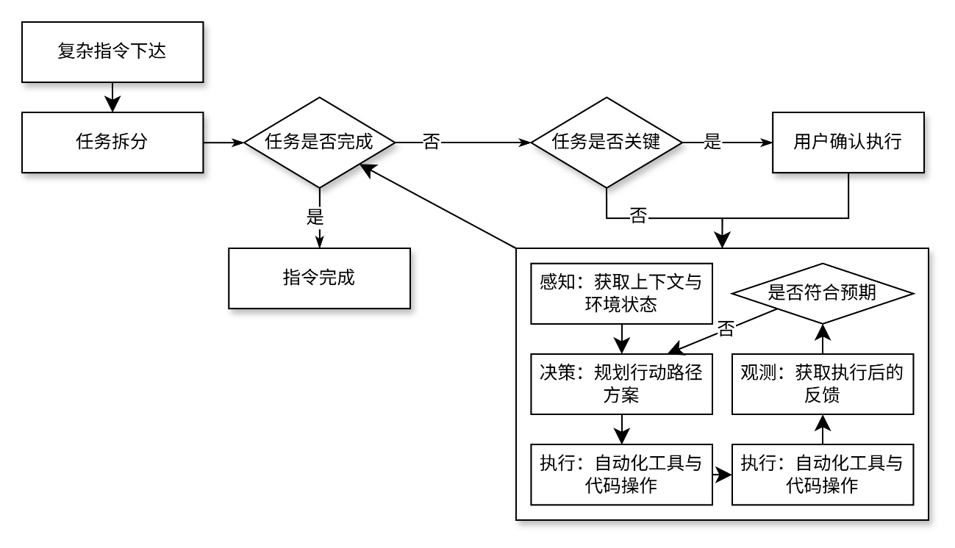
用例图：
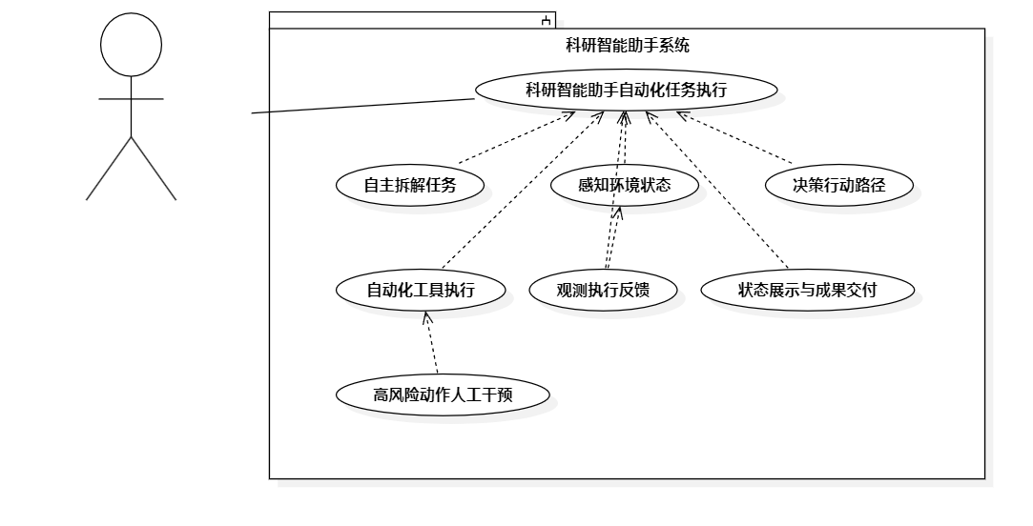

功能 1：自主拆解任务（FR-KYZS-0001）

简述
系统接收用户输入的自然语言指令，通过大模型将其解析为一系列可执行的原子任务大纲。

前置条件
用户已进入科研智能助手的对话界面，并在对话框输入有效指令。

主要流程
语义分析：提取指令中的核心参数。
任务拓扑生成：将宏观目标拆解为逻辑上有先后顺序的子任务。
意图确认：若指令存在严重缺失，助手生成追问请求引导用户补全。

效果
将模糊的意图转化为清晰的、可编程执行的任务树。

功能 2：感知环境状态（FR-KYZS-0002）

简述
科研智能助手在决策前需感知当前系统环境、用户权限及前序任务的记忆状态，并实时将感知到的状态同步给前端。

前置条件
自主拆解任务已经完成。

主要流程
环境探测：检查网络连通性、目标学术站点的访问限制以及用户的算力配额。
记忆读取：调取当前对话的上下文信息及前几轮执行的中间结果。
状态广播：将感知的实时进度推送至前端展示。

效果
为决策提供准确的外部依据，并确保用户对系统状态有透明的感知。

功能 3：决策行动路径（FR-KYZS-0003）

简述
根据感知到的状态，从工具库中选择最优工具，制定具体的行动路径。

前置条件
科研智能助手已获取准确的环境状态与上下文数据。

主要流程
策略选择：决定是直接调用API还是启动网页自动化引擎。
路径优化：对比不同路径的预估成功率与耗时，选定执行最优解。
指令封装：将规划方案转化为底层执行模块可识别的代码指令流。

效果
生成逻辑严密的执行方案，避免无效的冗余操作。

功能 4：自动化工具执行（FR-KYZS-0004）

简述
调用浏览器驱动、Python脚本或三方接口完成具体任务。在此环节包含安全红线检测，必要时触发人工干预。

前置条件
决策路径已选定，执行环境已初始化。

主要流程
安全自检：在正式操作前，检测该动作是否涉及高耗时或高风险。若触发阈值，立即挂起任务请求用户授权。
自动化操作：在获得授权或安全前提下，模拟人类执行网页点击、文本输入或运行数据处理代码。
操作留痕：实时记录操作日志，确保每一步工具调用均可追溯。

效果
将规划转化为物理操作，并在保障资源安全的前提下完成实际工作。

功能 5：观测执行反馈（FR-KYZS-0005）

简述
作为闭环的终点，观测动作执行后的反馈数据，判定任务是否完成，并触发成果交付。

前置条件
自动化动作已执行完成。

主要流程
反馈捕获：读取页面返回的DOM结果、文件下载状态或代码运行输出。
任务判定：判定当前节点是否达成目标。若未达成，将反馈传回“功能 2”开启下一轮感知与决策。
成果交付：若整体任务完成，系统对观测到的数据进行结构化整理，生成最终报告或文献列表交付给用户。

效果
形成完整的“感知-决策-执行-观测”闭环，并确保科研成果的最终可靠交付。

功能 6：状态展示与成果交付（FR-KYZS-0006）

简述
这是科研智能助手的“输出”环节，系统在执行长链路任务期间实时向前端推送思考进度，并在任务圆满结束后，交付高度结构化的科研成果。

前置条件
前后端已建立稳定的实时通信链路，任务执行完成或被中断。

主要流程
实时进度同步：后端持续推送当前执行步骤（如：“已下载3/5篇文献，正在提取摘要...”），前端通过思考链路墙或进度条予以展示。
成果整合化：将下载的文献源文件、梳理的综述内容或解析的关键数据，转化为清晰的图文卡片或Markdown格式呈现给用户。
后续交互引导：提供一键收藏入库、生成本地笔记或重新发起新一轮对话的便捷入口。

效果
彻底消除传统长任务带来的“黑盒焦虑”，提升执行过程的透明度，并确保科研成果的直观易用。

功能 7：高风险动作人工干预（FR-KYZS-0007）

简述
作为科研智能助手的“安全保险”，在执行如批量下载、消耗大量计算资源或跳转未知外部链接等高风险或高耗时操作前，系统强制挂起任务并请求用户的人工确认。

前置条件
系统检测到即将执行的动作触发了预设的风险或资源拦截阈值。

主要流程
任务挂起：立即暂停当前自动化线程，记录断点状态。
干预确认：前端弹出明显的交互卡片，向用户提示待执行动作及预计耗时或潜在风险。
方向微调：用户可选择“允许执行”、“终止任务”或提供新的指令进行方向微调。若超时未响应，任务自动进入休眠。

效果
有效防止系统资源被滥用或出现不可控的非预期操作，赋予用户对AI行为的最终决策权。

非功能性需求

用户界面需求
需求名称 | 详细要求
界面简洁、美观 | （1）用户进入使用界面后，不应有视觉上的不适感。  （2）页面的风格统一，布局格式应该尽可能一致。  （3）界面能够适应常用的手机屏幕尺寸。  （4）页面对齐，字号统一，尺寸统一。  （5）文字、图标、页面动态效果应和谐一致。  （6）界面能够适应不同手机操作系统。
针对用户群体  进行界面设计 | （1）针对科研群体的界面设计，整体观感应美观大方，突出主要功能，可适当加入富有科技感的设计。
尽可能减少  用户的操作次数 | （1）用户获得所需信息时，页面跳转的次数少。  （2）减少用户的输入，尽量以下拉框的方式实现，搜索时能够自动补全列表。  （3）能够记录用户的历史输入信息，再次访问时能够直接对历史输入信息进行选择。
功能布局  符合用户习惯 | （1）重要功能应放在界面中相对明显的部位。  （2）界面功能布局应符合用户的阅读习惯。  （3）重要条目要始终显示。
信息提示 | （1）界面能够根据用户的个人需要进行必要的信息提示。  （2）信息提示应该出现在屏幕中容易找到的地方。
满足用户个性化需求 | （1）用户能够根据自己的喜好调整界面的部分显示特性，如夜间模式。  （2）提供用户对于软件的反馈功能。  （3）专家用户和企业用户页面的布局要能突出显示各自关心的重点，在布局及展示上可能会有所侧重。  （4）企业可以选择是否接受AI的需求推荐，可以设置免打扰模式。

软硬件环境需求
需求名称 | 详细要求
主机系统 | 1. 主机系统应具有高可靠性，能长时间连续工作，并有容错措施。  2. 支持通用大型数据库 mysql8.0 及以上版本。  3. 具有良好的可管理性和可维护性。
操作系统 | 1. 在移动端能支持 Android 手机操作系统。  2. 操作系统内存应不小于 2G。  3. 操作系统最小存储空间应不小于 50G。  4. 操作系统处理器频率速度应尽可能高。  5. 操作系统显示器分辨率：15 寸屏幕用 800x600，17 寸屏幕用 1024x768。  6. 系统Web端要求适配浏览器分辨率大于800x600、小于3840x2160的浏览器，做到文字清晰可见，控件显示、使用正常；兼容性上要求适配Google Chrome、Microsoft Edge等使用Chromium内核的主流浏览器或 Firefox 等使用 Gecko 内核的浏览器。
数据库 | 数据库采用 mysql8.0 及以上版本。
网络设备 | 采用的网络设备应该考虑未来需求，具有好的网络性能，没有明显的处理延迟， 且能够避免反复更换。

产品/软件质量需求
主要质量属性 | 详细要求
正确性 | 根据实际需要，数据在输入、输出及传输过程中需要根据关键字精度的不同满足各种精度的要求。如：查询可分为精确查找和泛型查找，精确查找可匹配与输入完全一致的查询结果；泛型查找可匹配仅与输入的关键字一致的全部查询结果。
健壮性 | 在发生错误后，系统应具有解脱和排除故障的能力，如失效后重启时间 <0.5s。系统应能够对用户的错误操作进行处理并给出错误提示。
可靠性 | 系统能够通过满足性能效率条件下的压力测试。
性能，效率 | 1. 系统提供能够支持 10 人左右的并发能力。  2. 单事务响应方面， 一般来说响应时间在 0.5s 以内使用的体验较好。但是考虑到实际情况中，如果在高峰期使用人数较多，响应时间可以适当延长到2s 左右。所以系统应该保证在非高峰期<0.5s，高峰期<2s 的响应能力。
易用性 | 系统对于各类用户可不依赖于特定说明书即可上手，实现“所见即所得”。
清晰性 | 系统功能标识明确，字体美观清楚，提示语句适当充分。
安全性 | 系统的人机及恶意行为的识别率>95%。
可扩展性 | 可扩展性方面，考虑到软件的版本迭代以及后续功能的扩展，应该为之后可能添加的功能预留接口。

其他需求

容量需求
需求名称 | 需求解释 | 具体指标
用户规模 | 用户规模指软件面向用户对象群体的数目最大值，用于反映软件的运营情况。 | 使用规模方面，由于我们致力于做出一款全球通用的科研工具，因此潜在用户数量将高达数十亿。在软件的初期，我们先聚焦中国市场， 初期用户规模预计在万人左右。在软件的早期开发阶段，我们将在校内环境进行测试，用户规模预计在千人左右。
存储空间 | 存储空间是指通过物理存储介质存储、管理数据的一个载体空间。 | 存储空间方面，为满足大数据分析和提高用户体验的需求，系统不仅需要保存常规的文献资料、操作记录以及用户产生数据，还需额外支持Deep Research功能产生的大量中间态数据以及最终生成的长篇结构化调研报告。系统初期估算需要 500G 左右的存储空间，并需具备良好的横向扩展能力和定期清理临时文件的机制。

数据备份 / 恢复
- 对于系统设计文档、用户资料、操作记录等重要文件均需要进行备份。
- 系统文件和数据库能够按照设定的时间进行自动备份。
- 管理员可以手动将备份系统上的数据恢复到本地系统中。
- 能够实现检测并恢复备份库中的数据至服务器。

数据约束

数据合法性约束
平台服务程序应当按照功能前置条件对数据进行校验，以阻止非法用户的操作，避免对服务器数据的破坏。

数据安全性约束
平台有义务保证用户的账号和相关私人信息不泄露，对敏感信息（如用户密码等）应加密存储，并确保密钥的安全不泄露。平台需要保证这些数据能够被普通用户正常使用，同时不能被盗用或错误的使用。

数据维护与管理要求
定期对后端数据库的信息进行检查与维护，检查并防止任何无用或恶意的信息存在，并对根据需求变动等进行适当的改动。同时也通过对数据的检查查找程序潜在的漏洞，并对发现的问题进行及时准确的修正。

代码质量需求
开发时业务逻辑类代码（除外观类、设置类代码外）应满足以下的要求：
代码要求 | 具体内容
规范性 | 前端代码严格遵守 ESLint 要求的代码风格；后端代码严格遵守 black~=25.1.0 要求的代码风格。
可读性 | 每个无法通过函数名获取明确函数功能的业务逻辑函数，应当写有注释，包含函数功能，参数说明和前置后置条件等，需要按照不同语言的函数注释格式进行。
可测试性 | 代码应该具有良好的可测试性，即易于编写和运行单元测试。开发人员需要对关键函数与功能进行单元测试。
可复用性 | 保证代码的模块化设计、通用性和泛化性，避免硬编码、重复代码段。
配置安全性 | 项目中使用到的配置文件不应该纳入公开的版本管理系统，确保各项密钥的安全。

深度研究质量需求
质量要求 | 具体内容
易用性 | 状态实时可见性：由于处理时间较长，系统必须提供“思考链可视化”界面。通过进度条、步骤标签,实时展示 AI 当前所处的研究阶段，避免用户因界面无响应而误判为系统崩溃。
可靠性 | 强制溯源要求。Deep Research 生成的所有关键结论、实验数据及核心观点，必须关联至原文具体的页码及坐标。确保所有引用文献都存在，严禁出现无原文支撑的凭空臆造。
资源效率 | 单任务资源熔断与限额：为避免单个复杂的深度研究任务陷入死循环或过度消耗服务器资源，系统需对单次任务设置明确的安全阈值。到达阈值时，系统应自动挂起任务并向用户发送人工干预提醒。  异步内存释放：任务执行期间，对于AI阅读完毕的临时文献数据和中间态内存，应建立即时的垃圾回收和持久化机制，保证单机内存的稳定，以防多任务并发时发生内存泄漏。
并发性 | 高并发调度支持：由于 Deep Research 任务耗时较长且占用较高的后台计算资源，系统必须支持多用户同时发起和执行深度研究任务。  平滑排队机制：在系统默认配置下，需支持至少 50 个 Deep Research 任务的并发执行。当并发请求超过该阈值时，系统不得直接拒绝服务，而应提供平滑的任务排队机制，并在前端向排队用户展示实时的“排队进度”或“预计等待时间”。

